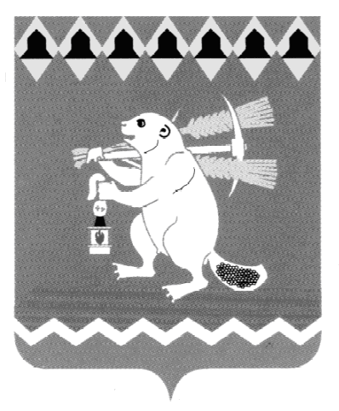
Администрация Артемовского городского округа
ПОСТАНОВЛЕНИЕ

от 15.02.2017 № 149-ПА

Об утверждении перечня мероприятий по созданию в общеобразовательных организациях Артемовского городского округа, расположенных в сельской местности, условий для занятия физической культурой и спортом в 2017 году

В целях создания в общеобразовательных организациях Артемовского городского округа, расположенных в сельской местности, условий для занятий физической культурой и спортом, в соответствии с постановлением Правительства Свердловской области от 29.12.2016 № 919-ПП «Об утверждении государственной программы Свердловской области «Развитие системы образования в Свердловской области до 2024 года», руководствуясь статьями 30, 31 Устава Артемовского городского округа,

ПОСТАНОВЛЯЮ:
- Утвердить перечень мероприятий по созданию в общеобразовательных организациях Артемовского городского округа, расположенных в сельской местности, условий для занятия физической культурой и спортом в 2017 году (Приложение).
- Опубликовать постановление в газете «Артемовский рабочий» и разместить на официальном сайте Артемовского городского округа в информационно – телекоммуникационной сети «Интернет» (www.artemovsky66.ru).
- Контроль за исполнением постановления возложить на заместителя главы Администрации Артемовского городского округа по социальным вопросам Темченкова С.Б.

Глава
Артемовского городского округа А.В.Самочернов

